МІНІСТЕРСТВО ОСВІТИ І НАУКИ УКРАЇНИ
Західноукраїнський національний університет
Факультет економіки та управління
Кафедра менеджменту, публічного управління та персоналу

ЛОЗОВЕЦЬКА Оксана Ігорівна

Формування іміджу освітнього закладу в сучасних умовах розвитку суспільства/ Formation of the image of an educational institution in modern conditions of society development

спеціальність 015 «Професійна освіта»
освітня програма – Професійна освіта управління персоналом

Кваліфікаційна робота за ступенем вищої освіти «Магістр»
Виконав студент групи ПОУПм - 21
О.І. Лозовецька

підпис

Науковий керівник:
к.е.н., доцент Олександра Марцінковська

підпис
Науковий керівник:
д.п.н., професор Лілія РЕБУХА

підпис
Кваліфікаційну роботу допущено до захисту:
«___»__________ 2021 р.
Зав. кафедри, д.е.н., професор
Михайло ШКІЛЬНЯК
прізвище, ініціали підпис
ТЕРНОПІЛЬ, 2021

АНОТАЦІЯ
Оксана ЛОЗОВЕЦЬКА. Формування іміджу освітнього закладу в сучасних умовах розвитку суспільства. –Рукопис.
Кваліфікаційна робота на здобуття ступеню вищої освіти «магістр» за спеціальністю 015 Професійна освіта. – Західноукраїнський національний університет. – Тернопіль, 2021.
У першому розділі висвітлено основні методи формування сучасного корпоративного іміджу закладів освіти.
У другому розділі проведено дослідження процесу формування НК- брендингу у ФКЕПІТ.
У третьому розділі обгрунтовано вдосконалення процесу формування нк-брендингу освітнього закладу.
Кваліфікаційна робота складається із вступу, трьох розділів, висновків, списку використаних джерел із ___ позицій, містить __ рисунків та __таблиць.

ANNOTATION
Oksana LOZOVETSʹKA. Формування іміджу освітнього закладу в сучасних умовах розвитку суспільства -Manuscript.
Qualification work for obtaining a degree of "master" in the specialty 015 Vocational education. - Western Ukrainian National University. - Ternopil, 2021.
The first section the main methods of forming a modern corporate image of educational institutions are highlighted.
The second section a study of the process of formation of NC branding in FKEPIT was conducted.
The third section the improvement of the process of formation of nk-branding of an educational institution is substantiated.
Qualification work consists of an introduction, three sections, conclusions, a list of used sources from __ positions, contains ____ figures and ___ tables.

ЗМІСТ

 | АННОТАЦІЯ………………………………………………………….
 | ВСТУП…………………………………………………………………
І | ОСНОВНІ ПОНЯТТЯ ТА МЕТОДИ ФОРМУВАННЯ СУЧАСНОГО КОРПОРАТИВНОГО ІМІДЖУ ЗАКЛАДІВ ОСВІТИ………………………………………………………………..
1.1 | Сутність корпоративного іміджу сучасного закладу освіти його компоненти та чинники його формування…………………………...
1.2 | Роль PR-технологій у формуванні іміджу сучасного закладу освіти
ІІ | ДОСЛІДЖЕННЯ ПРОЦЕСУ ФОРМУВАННЯ НК- БРЕНДИНГУ ВСП ФАХОВИЙ КОЛЕДЖ ЕКОНОМІКИ, ПРАВА ТА ІНФОРМАЦІЙНИХ ТЕХНОЛОГІЙ ЗУНУ………..
2.1 | Аналіз діяльності підприємства на ринку як сучасного освітнього закладу………………………………………………………………….
2.2 | Дослідження впливу НК-брендингу на основні показники діяльності закладу освіти……………………………………………...
ІІІ | ВДОСКОНАЛЕННЯ ПРОЦЕСУ ФОРМУВАННЯ НК-БРЕНДИНГУ ОСВІТНЬОГО ЗАКЛАДУ…………………………
3.1 | Основні атрибути впливу на формування позитивного корпоративного іміджу………………………………………………..
3.2 | Методи формування іміджу в закладі освіти………………………..
 | Висновки……………………………………………………………….
 | СПИСОК ЛІТЕРАТУРНИХ ДЖЕРЕЛ……………………………..

ВСТУП

Актуальність теми. Сьогодні дуже важливим є вміння керувати корпоративним іміджем сучасних навчальних закладів. Кожна організація в сучасному суспільстві зацікавлена у формуванні бажаного іміджу, і робила це з самого початку, тому що змінити вже сформований імідж набагато складніше, і гнучкість також менша. Ось чому важливо розробити метод управління корпоративним іміджем, а потім просто внести незначні корективи, якщо це необхідно. Після визначення іміджевої стратегії навчального закладу, з огляду на сучасний стан корпоративного іміджу та цілі, які перед ним стоять, необхідно визначити основний напрям іміджевої стратегії.
Метою роботи досліджено теоретико-методологічні основи корпоративного іміджу, розроблено концептуальну основу для вдосконалення його використання в управлінні персоналом.
Об’єктом дослідження Формування та управління корпоративним іміджем ФКЕПІТ – це процес.
Предметом дослідження є астосування корпоративного іміджу в інших навчальних закладах України має теоретико-методичні засади та застосування.
Завданнями дослідження є:
- Дослідити роль і значення корпоративного іміджу як інструмента управління інститутами, дослідити види, методи, методи формування та фактори впливу, що впливають на імідж коледжів та університетів.;
- Вивчити особливості формування корпоративного іміджу сучасної організації ФКЕПІТ.
- Проаналізувати стан формування корпоративного іміджу; визначити критерії, які на нього впливають;
- Консультація щодо використання соціальних мереж для управління корпоративним іміджем ФКЕПІТ.
Наукове і практичне значення отриманих результатів. Виходячи з тлумачення слова «імідж» різними вченими, «фірмовий імідж» формує смислову характеристику цього поняття та спільно розкриває його сутність. На прикладі ФКЕПІТ досліджено основні фактори та складові формування корпоративного іміджу та сформульовано проект заходів щодо використання соціальних мереж для управління корпоративним іміджем навчальних закладів.
Поступово з’являються наукові публікації з даної проблематики і в Україні. Цим питанням, зокрема, займаються К.Анохіна , Н.Дєєва , Т.Збрицька , І.Миколайчук, О.Рябоконь, О.Кухарук, Л.Гасай, О.Онипко, М.Яроша, О.Сорока, К.Красовська , М.Татаревська, С. Цимбалюк та інші
Методологія і методи дослідження. Теоретико-методологічною основою даного дослідження є наукові праці вітчизняних і зарубіжних економістів. У процесі написання дослідження були використані такі методи: індукція та дедукція (у теоретичних аспектах вивчення сутності поняття «імідж» та «корпоративний імідж»; системний підхід (доведення факторів впливу на корпоративний імідж) для підприємств). ); методи статистичного аналізу (з використанням Для аналізу масиву статистичних даних), методи соціологічного опитування (анкетування) для вивчення корпоративного іміджевого статусу установ, графічних зображень (для наочного відображення статистичних даних, схематичних схем), теорії та практичної регламентації).
Практична значущість. Досліджені в роботі принципи, практичні аспекти та пропозиції корпоративного імідж-менеджменту стануть у пригоді науковцям і практикам в управлінні іміджем та персоналом сучасних навчальних закладів України.
Апробація. Результати дослідження ПРЕДСТАВЛЕНІ на Всеукраїнській науково-практичній -конференції «Маркетингові технології підприємств в сучасному науково-технічному середовищі» – Тернопіль, ТНТУ, 2021 на тему: «Педагогічна інноватика у розвитку нових напрямів освіти» (Тернопіль, ТНТУ, 2021р.) та на Міжнародній науково-практичній конференції «Актуальні проблеми менеджменту та публічного управління в умовах інноваційного розвитку економіки», ЗУНУ, 2021 на тему: «Суть та завдання професійного розвитку персоналу» (Тернопіль, ЗУНУ, 2021р.).
Структура роботи. Кваліфікаційна робота складається зі вступу, трьох розділів, висновків, списку використаних джерел літератури. Загальний обсяг роботи – 60 сторінок. Робота вміщує ___ таблиць, ___ рисунків, 79 джерела списку використаної літератури.

РОЗДІЛ 1
ОСНОВНІ ПОНЯТТЯ ТА МЕТОДИ ФОРМУВАННЯ СУЧАСНОГО КОРПОРАТИВНОГО ІМІДЖУ ЗАКЛАДІВ ОСВІТИ

  - Сутність корпоративного іміджу сучасного закладу освіти його компоненти та чинники його формування

У сучасних умовах кожному навчальному закладу та роботодавцю важливо формувати позитивний імідж у свідомості споживачів, замовників та працівників.
Гарний імідж навчального закладу повинен бути точним, оригінальним, пластичним і мати реципієнтів. Точність – передбачає відповідність справжньому образу чи деталям твору; оригінал – означає відмінний від інших навчальних закладів – образ конкурентів, особливо схожий; пластичність – пристосовується до сучасних вимог і тенденцій, постійно змінюється і наче не змінюється; так Один одержувач - Залучає конкретну цільову аудиторію, а саме реальних і потенційних споживачів і клієнтів.
У фаховій літературі є чимало пояснень поняття «імідж». Сучасні довідники з психології трактують «імідж» як «...створений у суспільній свідомості емоційний колірний стереотип конкретного об’єкта». Зображення поєднує в собі просторову організацію, реальну структуру та часову динаміку явищ відображення. За формою воно може бути перцептивним і раціональним. Формування зображення може бути активним, включаючи процес аналізу та синтезу. Ці характеристики стосуються «зображень». Згідно з дослідженнями О. Перелигіної, образ необхідно трактувати як різновид образу, прототипом якого є не якесь явище, а предмет. Суб’єктом може бути організація чи трудовий колектив [13, С. 223]. Л. Е. Орбан-Лембрік вважає, що імідж (від англ. Image-image) - це враження, яке залишає організація та її співробітники, і закріплюється у вигляді певних емоційних стереотипів (думок, суджень) у їх свідомості [11, а також . 543].
В ідейних працях Н. Барні [1, с. 6] «імідж» визначається як «...відображення об’єктивної дійсності в поняттях, судженнях, висновках...».
У наукових досягненнях О.В., Согачової імідж вважається «... свідомо розробленим на користь компанії, виходячи з особливостей діяльності, внутрішніх законів, атрибутів, уподобань, якості та характеристик, відповідає її очікуванням та виділяється. компанія від інших компаній» [18, с. 87]. Б. Сизоненко вказував, що імідж – це «позитивний імідж будь-якої компанії, через створення загального іміджу, репутації, громадської думки, споживачів і партнерів у репутації підприємства, продукції та послуг, формування стійкої конкурентної переваги». .-Продаж і обслуговування.» [17, с. 420].
Слід зазначити, що І. Томілова обговорювала важливість іміджу для організації, дійшла висновку, що корпоративний імідж – це «образ організації в уяві соціальної групи» [19, с. 19]. 29].
Імідж Пшенінюк І.О. трактує як «загальне враження про людину, організацію чи підприємство, яке завжди визначається суспільством і впливає на громадську думку та загальні результати всієї підприємницької діяльності». [16, с. 19-21. ]
Позитивний корпоративний імідж може підвищити конкурентоспроможність навчальних закладів на ринку, залучити клієнтів, партнерів, потенційних співробітників, сприяти доступу організації до ресурсів (фінансових, інформаційних, людських і матеріальних).
Значення під образом Булгакової — «...сукупність характеристик, що характеризують конкретне підприємство або ідентифікують його». Ці характеристики втілені в інформаційних символах і формах, створених компанією і цілеспрямовано доставлених аудиторії в процесі комунікації, вони фіксуються, сприймаються, розпізнаються та оцінюються суб'єктом, що належить до конкретної цільової аудиторії, і займають певну позицію. у свідомості і свідомості.. Значення [2].
Імідж Лозовський розглядає як одну з найважливіших складових конкурентоспроможності освітніх закладів і основну передумову його успішної діяльності. [8, с. 101].
У сукупності, згідно з МЛ, імідж організації - це дія, свідомо розроблена для організації. Відповідно до характеристик, атрибутів, внутрішніх правил та якості діяльності, що відрізняє її від інших, він формує імідж в очах організації. цільова аудиторія, занурена в обізнаність та задоволення споживачів. Потреби та очікування є відмінними характеристиками від інших [5].
Тому, аналізуючи різні трактування поняття «образність», слід зазначити, що образність є складним і багатовимірним явищем. Оскільки у всій діяльності, пов’язаній з роботою, найважливішою все ж таки є професійна діяльність, велика кількість публікацій присвячена проблемі формування іміджу людини у сфері праці.
Імідж складається з п’яти складових:
Прагматичність - означає, що існування іміджу зумовлене користю для чиєсь існування;
Життєздатність - відноситься до короткочасного або тривалого існування іміджу в навколишньому середовищі;
Узагальненість – це означає імідж, викликати довіру та задовольняти потреби аудиторії, про яку вони піклуються;
Довірливість - залежить від довіри та достовірності сприйняття цільової аудиторії;
Виразність- вона виявляється в художньо-психологічних характеристиках образу, привертаючи увагу та пробуджуючи його яскраве емоційне сприйняття [7, С. 344].

Прагматичність

Імідж організації
Довірливість

Життєздатність

Узагальненість
Виразність
а

Рис.1.1. Складові іміджу організації

Вчені виділили кілька можливих типів зображень, які характеризуються функціональними методами:
Дзеркало-відображення власної уяви, тобто це дзеркало, і самооцінка реалізується таким чином. Перевага в тому, що в результаті виділяються позитивні якості, а недолік – мінімально враховуються думки сторонніх.
Потокове передавання – вид збоку особи чи організації. У цьому типі широко використовуються зв’язки з громадськістю (для встановлення зв’язків з громадськістю та формування бажаного іміджу). Цікаво те, що створюється не тільки сприятливий, а й точний і правильний образ.
Ідеал – це бажання, яке прагне досягти підприємство. Цей тип характерний для нової організаційної структури. Цей тип спостерігається при отриманні листівок про нові компанії чи організації, тобто при наданні інформації про себе та свою діяльність, щоб допомогти сформувати певне ставлення до поглядів інших людей на організацію. Потрібний тип ґрунтується на: проявити свої здібності, манери, стиль одягу тощо.
Особистий імідж – це система уявлень про конкретну людину, що формуються під впливом ЗМІ. Важливо враховувати не тільки особистий образ себе, а й справжній імідж-погляд на себе з боку, не тільки громадську думку, а й думку партнерів, клієнтів, журналістів тощо.
Вид бізнесу – це імідж всієї організації, а не окремих її частин. Тут важливі стабільність, організаційний рівень, репутація та успіх. Цей вид найбільш підходить для підприємств і організацій.
Коли ви починаєте створювати зображення, ви повинні знати:
1) Сфера діяльності компанії на певний момент у майбутньому.
2) Чим відрізняються товари (послуги) підприємства від товарів (послуг) конкурентів?
За типом компанії зазвичай поділяються на внутрішні та зовнішні. Ми віримо, що правильний підбір і формування іміджу дозволяє керувати процесом створення враження на нинішніх і майбутніх співробітників, партнерів і клієнтів.
Корпоративний імідж слід розглядати як імідж всієї організації, а не окремих осіб, співробітників, підрозділів чи результатів їхньої роботи [4]. Сюди слід віднести репутацію, досягнення, успіхи, нагороди, стабільність навчального закладу.
До основних засобів формування корпоративного іміджу належать:
1) Фірмовий імідж повинен бути основою іміджу та основним засобом його формування;
2) Візуальні засоби зображення: розробка моделей упаковки, оформлення та оголошення для вікон, офісів, виставкових залів;
3) Вербальні засоби - стиль, обраний з певним наміром, тобто орієнтуватися на конкретних клієнтів і споживачів;
4) Пропагувати рекламні засоби, що формують позитивне ставлення до послуг, що надаються сучасними навчальними закладами;
5) Діяльність зі зв’язків з громадськістю – після продуманої та спланованої роботи щодо формування позитивного взаєморозуміння між навчальними закладами та громадськістю.

До них належать виставки, виступи, прес-конференції, благодійні спонсорські та інші заходи [9].
Імідж компанії складається з багатьох аспектів, а саме: імідж освітньої служби, імідж споживача, внутрішній імідж організації, імідж відповідальної особи, імідж персоналу, візуальний імідж організації, соціальний імідж організації та імідж. організації корпоративного бізнесу.
Імідж наданої послуги — це погляд споживача на характеристики послуги, тобто на головну вигоду і додаткову вигоду, а також ексклюзивні моменти. особистість.
Імідж споживача – це ознака, що має вік, стать, економічний статус та психологічні характеристики. Важливо розуміти тип людей, які споживають продукт або користуються послугою.
Імідж роботодавця передбачає набір та утримання професійних працівників, рівень заробітної плати, турботу про співробітників, якість соціальної підтримки та системи управління персоналом. Багато компаній стикаються з проблемами репутації лише після усвідомлення своєї соціальної значущості.
Імідж відповідального є невід'ємною частиною корпоративного іміджу, оскільки відповідальний за всі процеси є втіленням сучасної організації. Він формується відповідно до соціальних потреб та очікувань середовища, є фактором впливу неформального менеджменту на колектив, сприяє формуванню організаційної та корпоративної культури, покращує соціально-психологічну атмосферу та дисципліну в колективі [6].
Візуальний образ організації — це поверхнева оцінка закладу, тобто символіки, знаків, зовнішнього вигляду приміщення, кольорів, які використовуються навчальними закладами. Ретельно підібрані кольори - запорука успіху!
Комерційний імідж організації — це цінність організації як основного органу комерційної діяльності, тобто її репутація, обсяг виробництва та реалізації товарів, цінова політика. Забезпечити стабільне ділове партнерство.
Бренд роботодавця (бренд персоналу компанії) — це сукупність компонентів бренду роботодавця компанії та бренду її співробітників, що забезпечує взаємну координацію та реалізацію навчальних закладів та їх існуючих та існуючих цілей. Потенційні співробітники. Б. Мінчінгтон вважає, що бренд роботодавця — це імідж організації та гарне робоче місце для співробітників і основних зацікавлених сторін [10, с. 17]. 232]. З наведеного вище визначення ми бачимо, що Б. Мінчінгтон розширив сферу цільової групи, на яку орієнтуються зусилля організації як роботодавця. Фактично, HR-бренд став невід'ємною частиною загального бренду, не тільки залучаючи та утримуючи співробітників і бізнес-партнерів, клієнтів і споживачів.
Імідж працівника – це широкий образ усіх співробітників, він розкриває їх: здібності-мобільність, організованість, навички, поінформованість, соціальність, вимову; соціальну демографію, фізичні дані, вік, стать, рівень освіти, наявність фізичної хвороби чи ні; візуальний образ- обмежене використання одягу ділового стилю, зачісок, прикрас і косметики.
На формування іміджу між різними категоріями впливають такі фактори:
1. Фактори, що впливають на формування іміджу в очах споживачів.
2. Фактори, що формують імідж організації в бізнес-спільноті.
3. Фактори, що формують імідж організації в державних органах.
4. Фактори, що формують зовнішній імідж організації в соціальній сфері.
Усі фактори, що формують корпоративний імідж, можна розділити на внутрішні та зовнішні фактори. Внутрішнє включає корпоративну культуру, імідж співробітника та соціально-психологічну атмосферу. До зовнішніх елементів іміджу навчальних закладів належать імідж продукту (включаючи бренд роботодавця), імідж споживача, імідж партнера, імідж конкурента, соціальна відповідальність, імідж бізнесу, візуальний імідж.
1) Основними засобами формування корпоративного іміджу є корпоративний імідж, рекламні засоби, зв'язки з громадськістю, візуальні та вербальні засоби. Імідж організації може формуватися не тільки шляхом цілеспрямованої роботи, а й стихійно. Тому імідж позитивно та негативно вплине на діяльність академії, тому час від часу потрібно оцінювати та коригувати імідж. Він формує результат безпосереднього контакту з суб’єктом за допомогою різних методів чи засобів (медіа, соціальні групи, власні зусилля тощо) у різних соціальних групах (замовники, партнери, громадськість) відповідно до призначення іміджу. Складні взаємозв'язки та поєднання зовнішніх і внутрішніх ознак. З метою просування, реклами тощо за допомогою конкретного соціально-психологічного керівництва поведінкою можна визначити іміджеве позиціонування цільової групи та соціальну значущість реципієнта предмета та образу дії.

фФ
1. Аналіз стартової позиції рівня підтримки компанії (соціальні дослідження).
2. Розробка та впровадження системи заходів щодо позитивного формування корпоративного організації.
3. Система заходів, спрямованих на створення позитивного корпоративного іміджу компанії.
4. Регулювання системи заходів задля створення позитивного корпоративного імідж.
5. Обґрунтування рішень щодо активізації дії засобів та стимулів на формування корпоративного іміджу .
Засоби
Внутрішній імідж:
- назва, логотип, салоган;
- місія, стратегія;
- фінансова політика;
- кадрова політика;
- участь у виставках,
ярмарках, конференціях;
- рівень корпоративної культури компанії;
-соціально-психологічний клімат.
Супутній імідж:
- корпоративний дух;
- мотивація персоналу;
- корпоративний престиж;
- виступ представників фірми в ЗМІ.

Зовнішній імідж:
- якість товарів/послуг;
- партнери;
- конкуренти;
- корпоративне волонтерство;
- соціальна екологічна відповідальність;
- PR- заходи;
- зв’язки із ЗМІ;

Корпоративний імідж
Бренд роботодавця (НR бренд організації)
- задоволення потреб споживачів;
- підвищення рівня меценатства, спонсорства;
- підтримка громадських рухів;
- участь у вирішенні підтримки екології та зайнятості населення.

- споживачі готові платити високу ціну за товар або надану послугу;
- розширення частки ринку, тобто збільшення обсягів продажів;
- збільшення прибутку від в пізнаваності бренду;
- збільшення вартості нематеріальних активів;
- продаж бренду.
Соціальний ефект
Економічний ефект
ЕФЕКТ
Бізнес-імідж організації
Візуальний імідж
Соціальна відповідальність
Імідж керівника
Імідж товару:
-Імідж споживача
-Імідж роботодавця
КОМПОНЕНТИ, ЩО ФОРМУЮТЬ ІМІДЖ:

-Дзеркальний
-Потоковий
-Бажаний
-Особистий
-Корпоративний

Типи
ЗАСОБИ

- Фірмовий стиль
- Дизайн
- Вербальні засоби
- Реклама
- PR-фахівці

ІМІДЖ

ЧИННИКИ, ЩО ВПЛИВАЮТЬ НА ІМІДЖ ОРГАНІЗАЦІЇ:
- Імідж сформований в очах споживача;
- Образ організації в бізнес середовищі;
-Імідж організації серед державних органів;
- Звнішній імідж організації у соціальній сфері.

Рис.1.2. Характеристика корпоративного іміджу

Зовнішній корпоративний імідж є відображенням сприйняття організації ЗМІ, партнерами та споживачами. Складовими зовнішнього іміджу освітніх закладів є: якість обслуговування; партнери; конкуренти; корпоративні волонтерські послуги; соціальна екологічна відповідальність; діяльність із зв’язків з громадськістю; зв’язки зі ЗМІ тощо.
Внутрішній імідж організації – це те, що працівники думають про організацію чи навчальний заклад, і формування цих уявлень ґрунтується на соціально-психологічному кліматі та культурі.
У сучасних умовах до елементів, що характеризують внутрішній імідж закладу освіти, належать: назва, логотип, слоган; місія, стратегія; фіскальна політика; кадрова політика; участь у виставках, ярмарках, конференціях; рівень корпоративної культури компанії; соціальна політика. політика. Психологічний клімат.
Тому головною метою іміджу є: підвищити репутацію компанії, щоб розвиток корпоративного іміджу показував, що організацію хвилюють не тільки питання виробництва; підвищити ефективність реклами та різноманітних заходів щодо просування продукції; сприяти виведенню на ринок нових продуктів чи послуг завдяки усталеному іміджу Компаніям легше виводити продукцію на ринок; покращувати конкурентоспроможність навчальних закладів, оскільки за умов однакових продуктів конкуренція здійснюється на рівень іміджу тієї ж компанії.

1.2 Роль PR-технологій у формуванні іміджу сучасного закладу освіти

У «боротьбі» за ефективних працівників організації повинні винаходити нові способи залучення та утримання працівників. Це частина стратегічного розвитку, в якому HR-бренд відіграє ключову роль. Слід розуміти, що деталі іміджу організації неможливо створити штучно – він формувався роками. Суворе дотримання концепції бренду людських ресурсів є умовою збереження його привабливості на ринку праці.
Необхідно розглянути що ж впливає на створення іміджу закладу. Отже, це думки та рекомендації:
– теперішніх, колишніх, потенційних співробітників (і навіть їх родичів, друзів тощо);
– партнерів закладу;
– конкурентів закладу;
– клієнтів закладу.
Розглянемо першу категорію детальніше, оскільки вона є найважливішою. Хтось сьогодні може бути співробітником організації, а завтра – її партнером, замовником або навіть конкурентом.
Обслуговування працівників є основним джерелом організаційної інформації, тому формування позитивного іміджу в їхніх очах є основою привабливості роботодавців у зовнішньому середовищі. Коли працівник з гордістю знайомить своїх знайомих з умовами роботи, відпусткою компанії за кордоном, можливостями навчання та кар’єрного росту, гідним соціальним ставленням тощо, організація отримує «унікальні торгові преференції», які відрізняють її від конкурентів.
Як ми всі знаємо, рекомендації – найкращий спосіб реклами. Кожен співробітник розповість щонайменше п’ятьом знайомим про свою роботу, а вони по черзі згадуватимуть про це в розмовах з двома-трьома іншими друзями тощо. Насправді думка однієї людини може бути думкою 10-15 людей. Це так званий ефект «сніжної кулі».
Колишні працівники також є дуже важливою категорією. Вони не обмежують свої характеристики, пов'язані з колишнім роботодавцем. Цей факт слід враховувати при розриві з працівниками.
Як приклади слід використовувати наступні факти. К. Кобіль — власник конференц-готелю «Шиндлерхоф» у Нюрнберзі» — визнаний майстер у сфері мотивації працівників. Його готель входить у десятку найпривабливіших роботодавців у Європі. Колись, коли готель пропрацював більше ніж 10 років Коли його менеджера звільнили, Клаус подарував йому годинник Rolex вартістю тисячі євро. Багато хто не знали власника готелю. Але Клаус пояснив, що подарунок зрозуміють щонайменше 200 людей (так трапилося річ), це безумовно позитивно вплине на репутацію компанії.
Потенційні співробітники. Ці люди були опитані в агентстві. Очікуючи співбесіду в офісі роботодавця, потенційні співробітники встигають оцінити агентство і першими познайомитися з ним. Він чув лайку директора, бачив погано обладнане робоче місце, «кислі» обличчя працівників. Після відмови в співбесіді людина може зітхнути з полегшенням і розповісти знайомим, де вони «не працюють».
Не менш важлива категорія – рідні. Природно, що бренд кадрів тут здобув дві перемоги. По-перше, поширення інформації відбувається з уст в уста, а по-друге, як жінка в цьому закладі, вона дуже рада, що чоловіки визнають її вибір професії.
Не менш важливим фактором, що підтримує HR-бренд, є публікація у професійних ЗМІ та Інтернеті. Особливістю цього каналу є контроль та управління інформацією. Тут ми спочатку говоримо про професіоналізм експертів зі зв’язків з громадськістю. Саме це він повинен шукати і знайти причину інформації, яка допомагає створити позитивний HR-бренд.
Слід розуміти, що ринковий бренд і HR-бренд - поняття не зовсім одне і те ж. Дивно, але лідери своїх сегментів ринку не завжди привабливі для претендентів, а аутсайдери зазвичай пишаються своїми відданими працівниками.
Надсилаючи матеріали до ЗМІ, фахівець зі зв’язків з громадськістю повинен чітко розуміти свою мету – просування ринкового бренду чи бренду персоналу. В останньому випадку більш ефективними є аналітичні статті про системи заохочення працівників (наприклад, вашої компанії), прес-релізи, участь команди в благодійній діяльності, звільнення компанії та найнятого 100-го працівника. Ця інформація корисна для позиціонування організації як успішного учасника ринку праці, безумовно, це побічно вплине на загальний імідж компанії

Бренд роботодавця – це імідж ділової репутації, створений роботодавцями на ринку праці та працівниками організації, що передбачає певне позиціонування корпоративної культури та цінностей організації, дозволяє шукачам роботи прагнути підкреслити свої іміджеві характеристики та стати їх співробітниками.
Сьогодні ринок праці переходить від «ринку роботодавців», де домінують роботодавці, до «ринку працівників» з дефіцитом робочої сили. Компанія усвідомила необхідність просування бренду компанії як привабливого робочого місця в очах потенційних співробітників і співробітників.
Найважливішою функцією маркетингового менеджменту є налагодження взаємодії між HR (експерти з персоналу) та PR (спеціалісти зі зв'язків з громадськістю) організації в системі бренду людських ресурсів. Брендинг людських ресурсів – це процес формування репутації організації як роботодавця шляхом маркетингу та просування в процесі розвитку її корпоративного бренду на ринку праці; низка маркетингових заходів, з якими організація взаємодіє з наявними та потенційними співробітниками, робить її привабливою. потужне робоче місце, спосіб залучити кваліфікованих співробітників з привабливим робочим іміджем.
Цінність бренду людського ресурсу — це кількість співробітників, готових знизити свої вимоги до заробітної плати за роботу під іміджем (брендом) організації. Практика показала, що чим сильніший бренд кадрів, тим нижчі витрати на персонал (заробітна плата компанії з сильним брендом кадрів може бути знижена на 20-30%) [1]. Управління брендом роботодавця розширює сферу комунікації бренду людських ресурсів і включає його в усі аспекти управління людськими ресурсами для формування пізнання існуючих і потенційних співробітників. Іншими словами, бренд-менеджмент роботодавця має на увазі реальний досвід роботи (як працюють люди в конкретній організації), а не лише його прояв, тим самим підтримуючи зовнішній набір професіоналів, які прагнуть досягти організаційних цілей та ефективну участь у трудовому процесі. [2].
З точки зору внутрішнього маркетингу бренд роботодавця можна визначити за такими факторами (рис. 1.3):

Рис. 1.3. Фактори ідентифікації бренду роботодавця

Бренд організації - це зовнішній образ, втілений у цінності продукту. Бренд роботодавця відображає внутрішній імідж і характеризує сприйняття і сприйняття компанії працівником. Це визначається доброю робочою атмосферою в організації та позитивним і негативним ставленням співробітників до керівників та їх політики. Однак внутрішній образ не завжди тісно пов’язаний із зовнішнім. Іноді зовнішній імідж споживачів продукції агентства високий, а внутрішній імідж співробітників низький. Це може бути пов’язано з високими витратами на оплату праці, низькою заробітною платою, шкідливими чи нерегульованими умовами праці тощо.
Достатній внутрішній імідж, щоб згуртувати команду та підвищити впевненість співробітників у завтрашньому дні, тим самим підвищуючи стабільність діяльності, сприяючи визнанню компанії та прагненню до вдосконалення. Внутрішній імідж позитивно впливає на зовнішній імідж організації, формуючи стійкий бренд у свідомості цільової аудиторії. Зовнішній імідж відображається у позитивних відгуках ЗМІ, клієнтів, споживачів та аудиторії, що зміцнює впевненість співробітників у власній важливості та забезпечує зростання загального внутрішнього іміджу компанії. Тому для того, щоб подбати про зовнішній імідж організації, спочатку необхідно розглянути її внутрішній імідж.
Працівників компанії слід розглядати не лише як чинник досягнення конкурентоспроможності організації через кваліфікацію, а й як одну з ключових груп населення. Завдяки особистому спілкуванню з родиною, друзями, знайомими, а також через активну участь у форумах, веб-сайтах, соціальних мережах тощо співробітники розуміють внутрішню атмосферу та реальну ситуацію в організації, що може покращити або зменшити імідж організації та навіть формують особливий погляд на імідж компанії, який відрізняється від маркетингового персоналу.
Як правило, вивчення зображень здійснюється в двох основних середовищах (площинах), в яких вони існують:
-У середовищі, де зовнішні та внутрішні цільові групи справді взаємодіють, це фокус організації (споживачі, лідери, які формують громадську думку, власні співробітники та партнери);
-У середовищі, що відображає діяльність організації-У публікаціях ЗМІ це загальний канал комунікації між організацією та цільовою групою.

Висновки до розділу 1

Звертайте увагу на репутацію, а імідж організації повинен займати особливе місце в діяльності керівника і всього колективу його підлеглих. Від правильності зовнішнього сприйняття організації громадськістю залежить перетворення потенційних клієнтів на реальних клієнтів і їх успіх на ринку.
Формування позитивного іміджу та високої репутації організації зазвичай відбувається під час тривалого та складного руху, на початку необхідно знайти усне висловлювання, дати формулювання та визначення, а потім отримати необхідну підтримку. У свою чергу, процес формулювання та формування іміджу сприятиме розвитку всієї філософії навчальних закладів.
У рамках формування іміджу громадськість має стати не мішенню, а потенційним союзником чи опонентом для вирішення поставленого завдання.
Формування іміджу організації як роботодавця, тобто ставлення до неї працівників, є складним завданням. Це точно відображає її образ. Люди, якщо вони мають рівний вибір, ніколи не будуть працювати в установі через свій засуджений імідж або коли вони самі критикують свій імідж. Якщо немає вибору і особистих обставин не дозволяється покинути організацію, у співробітників посилиться депресія, апатія, відчуженість або дратівливість. Якщо керівництво організації продовжуватиме голосно заявляти, що працівники є найвищою цінністю, цей психічний стан погіршиться. Звісно, ​​люди подумають, що їхні лідери — нісенітниця і вороже ставлення до них (спочатку приховано, потім публічно).
Співробітники, які байдужі до ідеалів організації, все ще можуть працювати в ній заради прибутку, але вони ніколи не візьмуть на себе ініціативу щось робити.
Все це завдало великої шкоди іміджу закладу, їх керівники повинні зробити все можливе, щоб створити в навчальному закладі хорошу атмосферу та покращити взаємодію з людьми на всіх рівнях.

ІІ РОЗДІЛ
ОЦІНЮВАННЯ СТАНУ КОРПОРАТИВНОГО ІМІДЖУ ВСП ФАХОВИЙ КОЛЕДЖ ЕКОНОМІКИ, ПРАВА ТА ІНФОРМАЦІЙНИХ ТЕХНОЛОГІЙ ЗУНУ

2.1 Аналіз діяльності підприємства на ринку як сучасного освітнього закладу

Коледж ЕПТІТ ВСП ЗУНУ створений у Калуші на замовлення університету у 2011 році з метою підвищення якості підготовки фахівців відповідно до наказу Міністерства освіти і науки, молоді та спорту України. № 373. З 26 квітня 2011 року Калуський факультет економіки, права та інформаційних технологій Тернопільського державного економічного університету є структурним підрозділом і не підпадає під кваліфікаційні обмеження. Коледжу надаються певні фінансово-господарські права, зокрема: самостійні права на баланс, право відкриття зареєстрованого рахунку в казначействі, право володіння кодом мережі фонду та право печатки. Розташований за адресою м. Калуш, вулиця Молодіжна, 7.
Організацію навчально-виховного процесу забезпечують 59 педагогічних працівників, з яких 20 викладачів займають ключові посади. Викладацький склад та співробітники коледжу активно працюють над удосконаленням методики викладання дисциплін. Важливим напрямком його роботи є впровадження інноваційних технологій та інтерактивних методів у навчальний процес. Загалом, викладачі активно беруть участь у засіданнях Обласного дисциплінарно-методичного об’єднання та І-ІІ обласної ради вищих навчальних закладів, обмінюються досвідом.
Положення про атестацію, перепідготовку та стажування вчителів. Важливу роль у підвищенні якості підготовки та рівня викладання предметів відіграє науково-методична система сучасного навчального процесу. Система складається з викладацьких комісій, методичних комісій та циркулярних комісій. Основним завданням цих закладів є надання методичної допомоги з підвищення кваліфікації вчителів, впровадження нових та інноваційних методів і методів навчання у навчальний процес, широке використання традицій та педагогічних концепцій. Комітет превенції успішно попереджає злочинну діяльність щодо учнівської молоді та регулярно проводить просвітницькі курси та заходи з відзначення історико-культурних подій.
Працюють гуртки художньої самодіяльності та спортивні секції. Підвищення ефективності навчального процесу коледжу досягається шляхом постійного вдосконалення форм і методів навчання і виховання. На засадах гуманізації, демократизації, наступності, практичності та адаптивності вдосконалюватись навчальний процес, оновлювати зміст освіти відповідно до нових загальнодержавних та відомчих стандартів освіти, нових навчально-професійних планів і предметних планів. Ключовою позицією навчально-методичного забезпечення навчально-виховного процесу є створення.
Електронний навчально-дисциплінарний методичний комплекс (ЕНМКД) – предмет, призначений для вдосконалення самостійної навчальної роботи студентів як засіб впровадження комп’ютерно-орієнтованих технологій навчання у будь-якій формі. Підвищення ефективності навчання Процес контролю та оцінювання знань учнів. У структурі університету випускники університету мають можливість продовжити навчання у відповідних вищих професійних коледжах чи інших провідних вищих навчальних закладах України.
Практичне заняття є однією з важливих форм навчання студентів. Тут фактично вперше були створені методи застосування, закріплення та розширення наукових знань, оцінки сучасних наукових методів та засобів. Практичне заняття – форма навчання, при якій вчительська організація проводить детальну перевірку окремих теоретично заданих учнів: предмет і практичні навички та вміння формуються шляхом індивідуального виконання поставлених учнями завдань. Практичні заняття проводяться в аудиторіях або навчальних лабораторіях, обладнаних необхідними засобами навчання та комп’ютерами, а за потреби – на робочих місцях. Цей вид освіти має два поняття: широкий смисл і вузький зміст.
Викладачі в українських вишах активно впроваджують інтерактивні методи навчання з використанням передових технологій навчання. Мета практичного курсу може бути виражена в десяти ключових пунктах:
1) Закріплювати знання шляхом активного повторення лекційних матеріалів, конкретизувати та розширювати ці матеріали, трансформувати їх у конкретні завдання;
2) Формувати вміння самостійно використовувати набуті знання для виконання певних дій та набуття нових знань і вмінь;
3) Встановити взаємозв’язок між моделями, формулами, показниками вимірювання та практикою їх застосування;
4) Знайомство з науковими методами та інструментами. Фактичне виконання;
5) Набуття первинних експериментальних навичок;
6) Ознайомлення з різними методами аналізу та оцінки, довідковими матеріалами та іншими допоміжними інформаційними матеріалами про статус об’єкта дослідження;
7) Набути вмінь самостійно розв’язувати науково-практичні завдання;
8) Підтримувати різні знання в конкретній системі одночасно;
9) Предметна освіта та освітні дослідницькі обов'язки;
10) Розвивайте зв’язки та зв’язки між темами.
1. Організаційна частина (перевірка класної підготовки учнівської групи; попередній контроль знань, умінь і навичок студентів; обмін цілями курсу; постановка загальних проблем та обговорення учасників; вступний інструктаж з техніки безпеки).
2. Мотивація навчально-пізнавальної діяльності учнів (обговорення ролі та статусу предметів у оволодінні предметами; усвідомлення учнями системи практичних навичок, які необхідно оволодіти на уроці; стимулювання учасників майбутньої діяльності).
3. Етап підготовки до впровадження, практичні завдання (надати студентам персональні практичні завдання; інструкції з техніки безпеки на робочому місці; роз'яснити вимоги звітів та процедури захисту).
4. Під керівництвом учителя учні самостійно виконують домашнє завдання фактичного завдання (виконують теоретичну частину домашнього завдання, перевіряють теоретичне положення шляхом дослідів, дослідів, спостережень, вправ, малюнків, розрахунків, схем, заповнення форм, та ін.; демонстраційні) викладачі, майстер експлуатаційного галузевого навчання, впровадження технології виробництва, інструктаж з техніки безпеки під час реальної роботи).
5. Остання частина (вчителі пояснюють методи практичних домашніх завдань, підсумковий інструктаж з техніки безпеки, прийняття звіту, аналіз практичного заняття, оцінку практичних домашніх завдань студентами, домашнє завдання).
Участь у курсах підвищення кваліфікації вчителів свідчить про те, що форма і метод аудиторної роботи полягає в досягненні цієї мети. Учителі пов’язують навчальні матеріали з навчальними завданнями. Учителі встановлюють хороший (активний) контакт з аудиторією, вміло мобілізують увагу та роботу учнів на уроці, спрямовують їхню навчальну діяльність у правильному руслі. Викладачі готуються до курсу та розробляють якісні вправи для розвитку вмінь та навичок учнів. Викладачі добре володіють навчальним процесом, можуть організувати роботу студентів, прищепити риси самостійного прийняття рішень та командної роботи, практичних прийомів, демонструють достатній професіоналізм.
З метою визначення корпоративного іміджу Школи економіки, права та інформаційних технологій ВСП ЗУНУ провів анкетне опитування. Ми розробили інструментарій опитування, на основі якого було опитано 128 співробітників (відібраних шляхом квотування). Серед респондентів: 52,8% жінок і 44,2% чоловіків. Серед них: 31%-20-25 років, 72%-25-35 років. Опитано 74% працівників з вищою освітою та 24% працівників із середньою освітою. У структурі опитаних працівників: 56,2% - керівники, 42,3% - працівники.
Результати анкетування показали, що від 1 до 5 років працюють 63,2%; 22,8% - більше 5 років та 11,7% - до 1 року роботи. Отже, колектив є здебільшого стабільним (рис. 2.1).
Практично всі працівники задоволені роботою в організації, але є й люди, яким робота не подобається, результати показують такі дані: 82,8% – задоволені, 13,1% респондентів – не подобається. На комфорт роботи сучасних навчальних закладів впливає стиль управління. 54,2% опитаних вважали це демократичним, а 42,6% не змогли це пояснити, що свідчить про нерозуміння методів управління, прийнятих у коледжі.

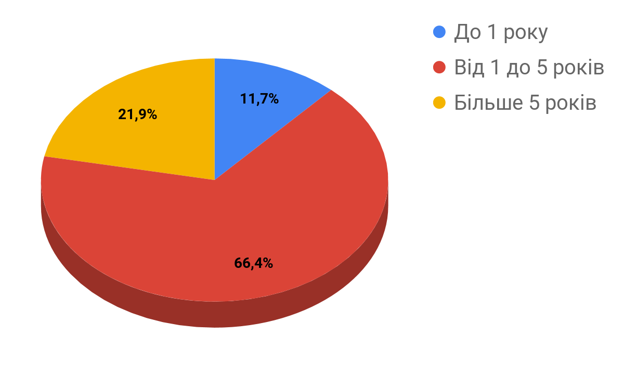

Рис. 2.1. Стаж роботи працівників в компанії

* складено авторами за результатами проведеного соціологічного опитування.

При виконанні тих чи інших завдань дуже важливо забезпечити співробітникам комфортні умови праці. ФКЕПІТ дбає про співробітників, усі респонденти (100%) сказали, що їм дуже подобається працювати в таких умовах, у колективі панує атмосфера взаємодопомоги та взаємоповаги.
Хоча стосунки в колективі дуже хороші, конфлікти все ж трапляються, тому 77,5% респондентів сказали, що у них є конфлікти, 13,5% – немає. Нам важливо розуміти частоту конфліктів і хто є опонентом, коли виникають конфлікти. На запитання про частоту конфліктів з керівництвом: 34,6% співробітників відповіли — рідко, 64,1% — ніколи. Конфлікти з колегами, 55,4% – рідко, 44,4 – ніколи. Тому, щоб уникнути проблем, необхідно визначити основу конфлікту. Тому причиною конфлікту з керівництвом є 43,4% респондентів, які сказали, що є лише час виробництва.
Як відомо, хороша соціально-психологічна атмосфера – запорука комфортної роботи в команді. 76,1% респондентів зазначили, що більшість членів команди – доброзичливі та порядні люди, а 23,9% респондентів вважають, що в колективі є різні співробітники, тому працювати в такому колективі дуже комфортно для співробітників. На запитання, який стиль управління персоналом компанії, 67,8% співробітників відповіли, що стиль управління в організації характеризується заохоченням командної роботи та участі у прийнятті рішень, а 34,2% співробітників відповіли, що стиль управління в організації характеризується заохочення особистого ризику.
Щоб підвищити внутрішній імідж, необхідно вміти донести місію та мету організації до співробітників. ФКЕПІТ ЗУНУ 79% респондентів знають їх, і лише 12% респондентів вважають, що важко визначитися з відповіддю.
Кожна організація повинна подбати про інформування всіх співробітників про всі важливі рішення. ФКЕПІТ в основному поширює інформацію серед працівників на організаційних нарадах і конференціях, це підтверджують відповіді 72,4% респондентів, а 12,9% респондентів вважають, що отримують інформацію з корпоративної газети. З них 8,4% – через Інтернет-ресурси, а решта перебувають у процесі спілкування з колегами (рис. 2.2).
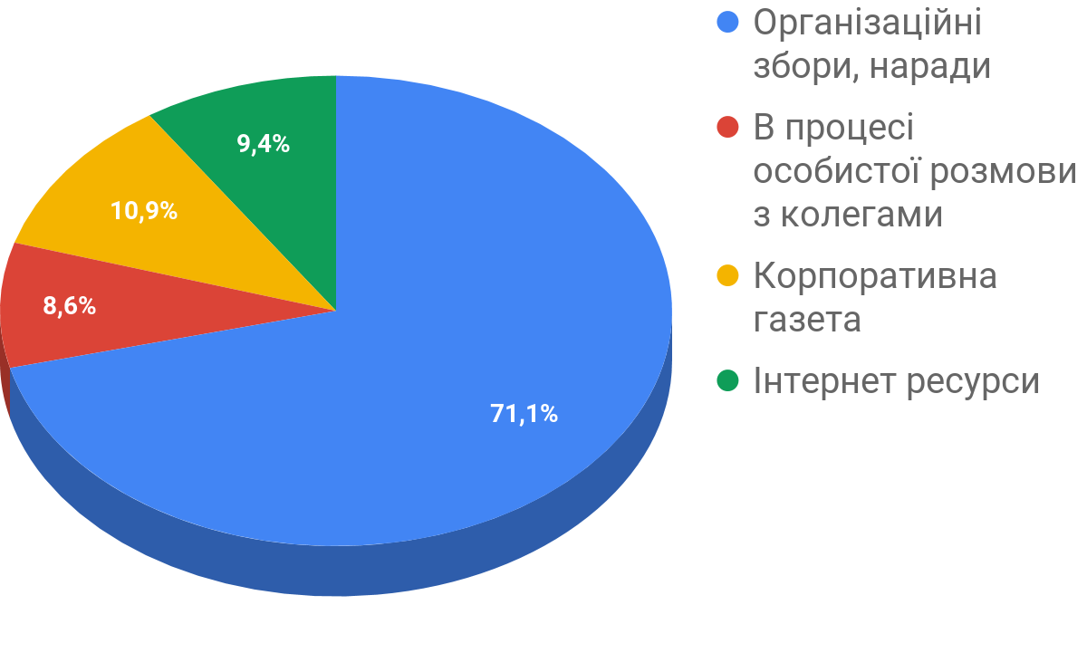
Рис. 2.2. Джерела інформації про ФКЕПІТ

Корпоративний імідж є невід'ємною частиною загального іміджу, тому до суб'єктів, які його формують найбільш ефективно, належать співробітники (сучасні та колишні) - 50 % та громадськість - 50 %, адмін– 24.
Факторами, що впливають на формування зовнішнього іміджу компанії, більшість респондентів обрали фінансову стійкість організації – 80,4%, соціальну політику – 62,18%, рекламне агентство – 37,6%, якість обслуговування її збуту та просування на зовнішніх ринках та рекламне агентство – 40,8% (рисунок 2.3.).
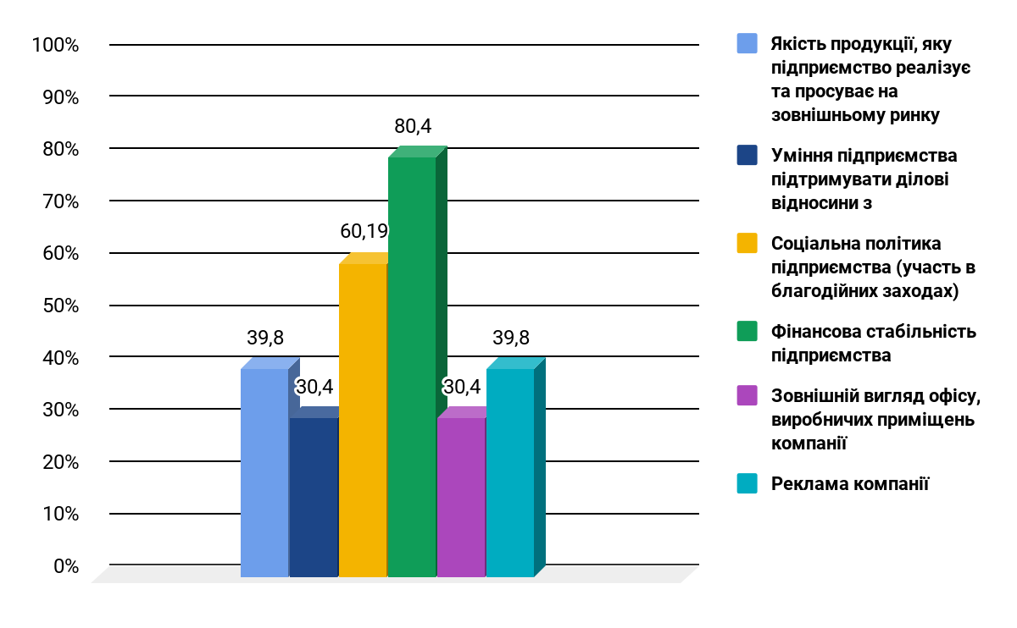

Рис. 2.3. Чинники впливу на формування зовнішнього іміджу закладу освіти

Співробітники вважають, що найважливішими факторами, що впливають на формування внутрішнього іміджу організації, є: внутрішня політика розвитку та навчання співробітників (79,8%), стимулювання працівників (62,3%) та політика планування кар’єри організації (37,8%) (рис. 2.5). ).
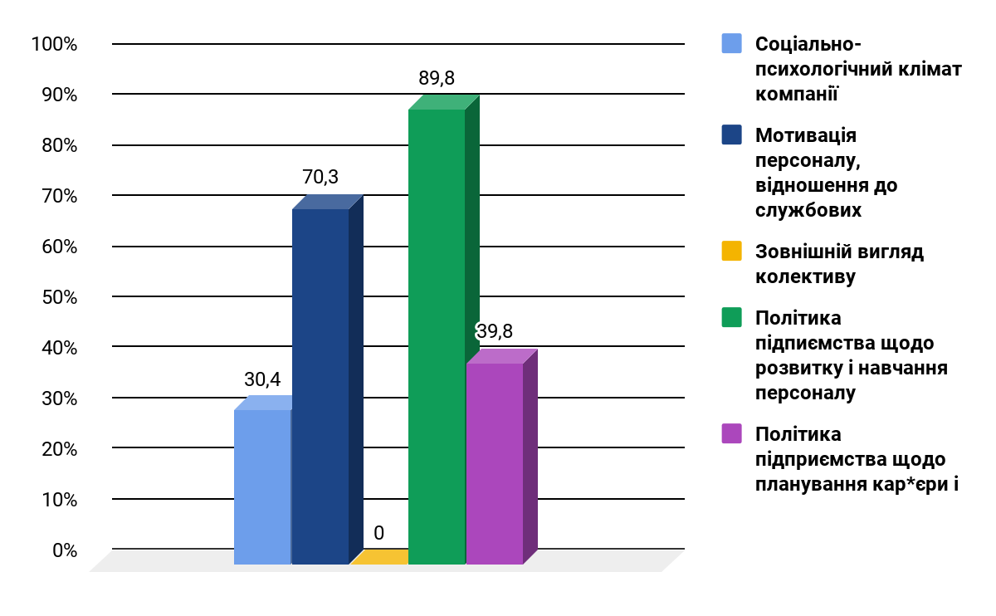

Рис. 2.5. Найважливіші чинники впливу на формування внутрішнього іміджу сучасного закладу освіти

Серед факторів, які, на думку респондентів, мають найбільший вплив на корпоративний імідж, пріоритетними є: імідж корпоративного роботодавця (60%), корпоративна культура (64,6%), емоційна атмосфера в університеті (52,4%), імідж співробітника 40%). Проте імідж та ділова репутація наданих послуг, на думку опитаних, суттєво впливає на формування корпоративного іміджу (рис. 2.6).

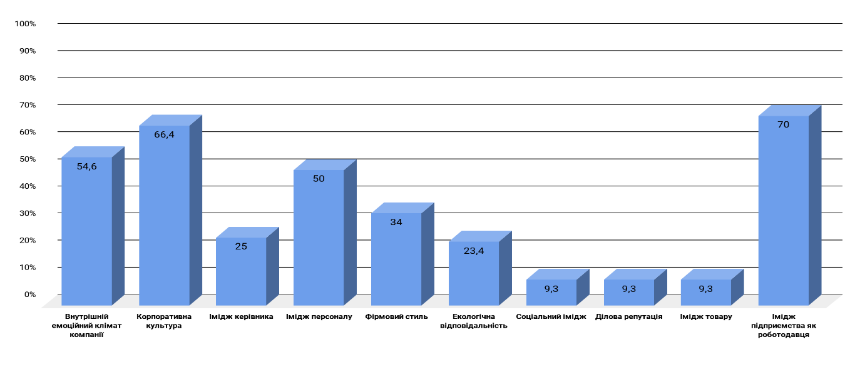

Рис. 2.6. Чинники, які найбільш впливають на формування корпоративного іміджу

Важливим у формуванні корпоративного іміджу є колектив коледжу, який постійно навчається та розвивається. Тому 73% респондентів задоволені розвитком освіти коледжу.
Корпоративна культура є важливою частиною формування іміджу. Більшість респондентів (90,6%) відповіли, що це відбувається поступово, і лише 8,4% відповіли негативно. Організація регулярно організовує традиційні заходи та свята, рівень відповіді респондентів склав 100%, усі опитані оцінили ці організації свята на 5 балів (з 5 балів), що свідчить про високий рівень організації. Від співробітників вимагається загальна оцінка елементів корпоративної культури. Респонденти оцінювали наявність соціальних пакетів, умови праці, діяльність компанії, атмосферу в команді. Стиль управління та кар’єрні можливості мають трохи нижчі оцінки (рис. 2.7).
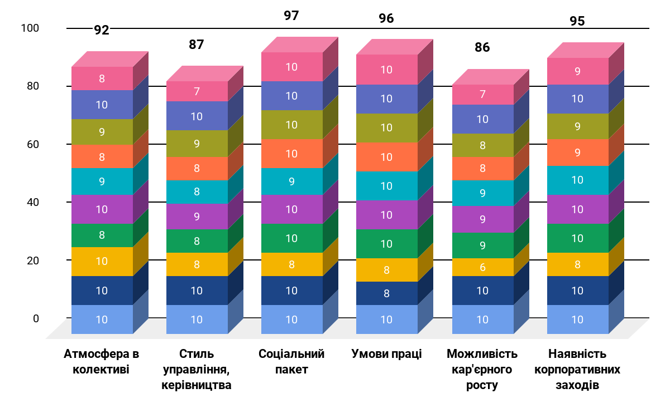

Рис. 2.7. Оцінка елементів корпоративної культури у ФКЕПІТ

Співробітники також повинні вибрати зі списку цінностей і надати їм 4 цінності, які імпонують найбільше, тобто важливі цінності компанії та особистості. Результати дослідження показують, що найважливішими цінностями співробітників ФКЕПІТ є: Відповідальність – 84%, Комунікабельність – 73%, Вміння працювати в команді – 65%. У 83% респондентів їх цінності повністю відповідають цінностям компанії, а у 12% – лише частково. (рисунок 2.8).
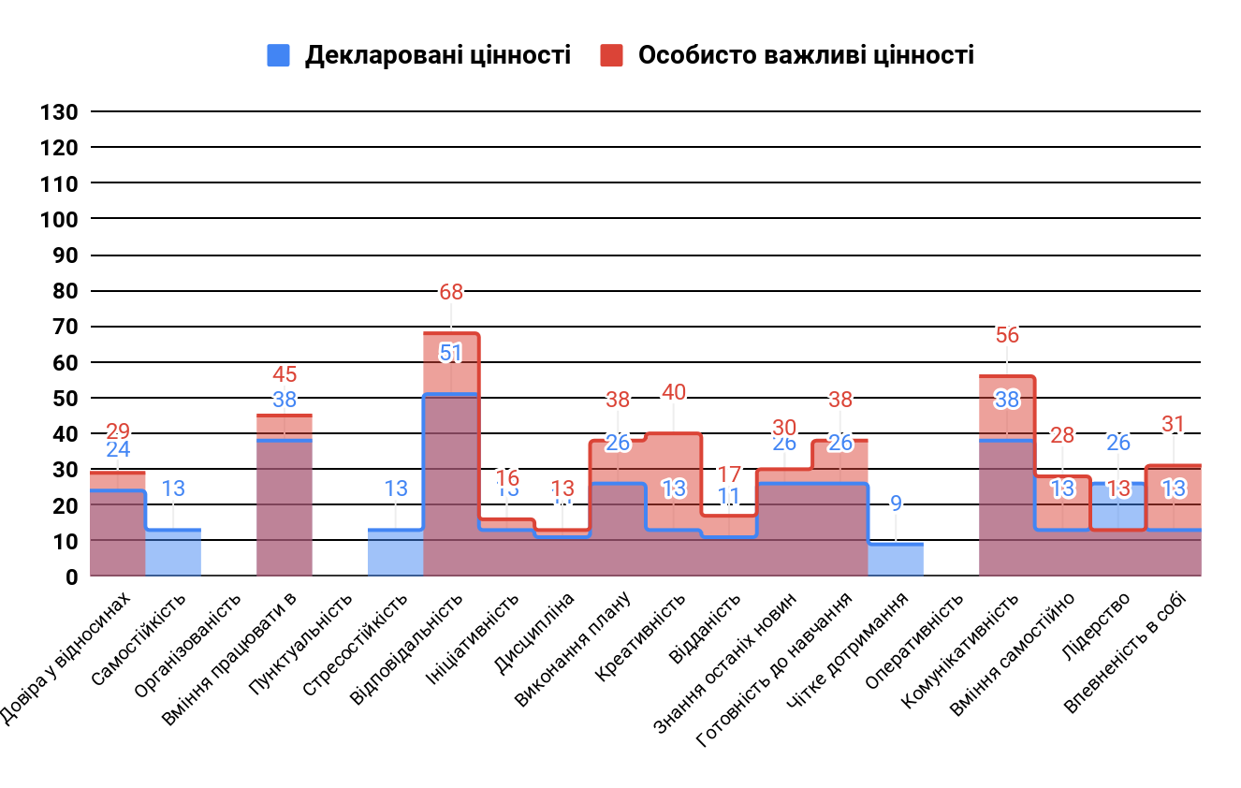

Рис. 2.8. Найважливіші цінності для працівників закладів освіти

Останнє питання – чи рекомендували б вони своїм знайомим і родичам працевлаштування ФКЕПІТ, відповідь 100% – це свідчить про сприятливі та комфортні умови праці та навчання, забезпечує всі необхідні потреби для діяльності та успішного навчання.

Результати опитування показують, що агентство піклується про своїх співробітників. Тільки коли співробітники будуть задоволені своєю роботою, організацією роботи та корпоративною культурою, вони будуть по-справжньому лояльними до своєї роботи.

Висновки до розділу 2

Брендинг персоналу – це процес формування репутації роботодавця шляхом маркетингу та просування в процесі розвитку освітніх закладів свого корпоративного бренду на ринку праці; низка маркетингових заходів, з якими компанія взаємодіє з наявними та потенційними співробітниками, робить її привабливим Робочим місцем; спосіб залучення кваліфікованих працівників із привабливим іміджем компанії.
Корпоративний бренд формує кожен структурний підрозділ і кожен рівень управління організації, тому його ідеологію або особисті цінності слід поширювати на кожну групу співробітників, а внутрішня комунікація компанії повинна надавати цілеспрямований вплив на цільову групу, коригувати або зміна стратегічної роботи Ставлення персоналу. З цієї причини розвиток внутрішньої комунікації компанії вимагає ретельного планування та координації на всіх організаційних рівнях.
Формування привабливого організаційного іміджу може виглядати так: «Заклади освіти у своїй діяльності зі створення продуктів та розробки нових технологій орієнтуються на досягнення економічно ефективних та соціально значущих результатів. Для нього характерна орієнтація на освіту.
Високотехнологічні, економічні та соціальні інновації, захист маломобільних груп населення надають широкі можливості для вирішення складних проблем, забезпечують надійність співпраці з провідними компаніями в різних сферах. Водночас керівництво піклується про кожного в організації, Усі працівники та громадськість району.

РОЗДІЛ ІІІ

ПРОПОЗИЦІЇ ЩОДО УПРАВЛІННЯ КОРПОРАТИВНИМ ІМІДЖЕМ ЗАКЛАДУ ОСВІТИ ФКЕПІТ

3.1 Основні атрибути впливу на формування позитивного корпоративного іміджу

Серед нематеріальних атрибутів будь-якого сучасного навчального закладу найважливішим є фірмовий імідж. Існуючі масштабні зміни в суспільному житті призвели до збільшення видів громадської діяльності, зацікавлених у формуванні ефективних стратегій досягнення свого позитивного іміджу в суспільній свідомості. За останні роки ми переконалися, що можливості покращити рейтинг організації, ділову репутацію, успіх у бізнесі та соціальний вплив часто залежать не від справжніх характеристик її діяльності, а від її іміджу.
Ми вважаємо, що процес управління корпоративним іміджем будь-якого навчального закладу слід починати з формулювання бачення та місії, розглядати це як важливий соціальний статус організації. По-друге, визначити корпоративну особистість та корпоративний імідж, а потім сформувати позитивний корпоративний імідж на основі встановлених принципів.
Процес формування корпоративного іміджу повинен включати наступні етапи:
1. Визначення цільового іміджу, сформованого іміджем, будь то особистий імідж чи корпоративний, існує в певному комунікаційному контексті і визначається його параметрами (ціль або аудиторія, умови спілкування та тема спілкування). Для цього використовуйте різні методи діагностики: анкетування, спостереження, фокус-групи;
2. Розробка концепції іміджу. Розробка концепції іміджу-основні принципи, мотивації та ціннісні характеристики організації та її продукції мають особливе значення для партнерів і споживачів і визначають позитивні та негативні сторони створюваного іміджу;
3. Вибір критеріїв оцінки. При управлінні іміджем необхідно встановити стандарти його побудови, враховуючи цінності та систему стимулювання цільової аудиторії, її очікування від основної частини іміджу, систему соціальних стереотипів. Встановлюйте стандарти відповідно до його будівельного призначення. [14, с. 69].
4. Вибір стандартів формування іміджу. Кожен тип зображення має певну ключову якість, яку ми називаємо формуванням зображення. Стандарт формування образу повинен бути конкурентоспроможним у конкретній ситуації перекладу образів, відповідати правилам ролей і бути легко реалізованим у вербальній та невербальній поведінці суб’єкта. Вибір якості зображення також залежить від соціальних та особистих особливостей аудиторії. Мовне вираження цих якостей має бути сповнене емоцій та оціночної інформації.
5. Підбір стандартних виразів перекладу для формування зображення. Саме на цьому етапі реалізується творча частина побудови образу і будується карта сприйняття. Засобами конкретної виразності є синтаксичні елементи, які безпосередньо формують картину, що впливає на сприйняття об’єкта аудиторією. До них належать графіка, кольори, стилі, стать, жести, мова, контекст, а також контекстні символи та коди [12].
6. Визначення цільової аудиторії включає: визначення географічних даних – населення працездатного віку, регіональну динаміку, демографічні показники – стать, вік, національність, освіта тощо, економіку – зайнятість, безробіття, доходи та купівельну спроможність. Люди; психологічні звички, бажання, цінності, темперамент; частота покупок товарів, прихильність і лояльність до бренду, відгуки про нові товари тощо.
7. Формування, реалізація та закріплення іміджу у свідомості споживачів. Інтерпретація результатів та підготовка висновків. Визначте дії для усунення негативних сторін і посилення впливу позитивних сторін. На цьому етапі розробляється відповідний план роботи для реалізації.
Управління корпоративним іміджем оптимізує соціальні та комунікаційні взаємодії на різних суб’єктивних рівнях суспільства через взаємопов’язаний процес: люди-люди, люди-інститути, компанії-інші компанії: співпрацюють з аудиторією та суб’єктами іміджу.
1. Співпраця з аудиторією корпоративного іміджу: Оцініть справжнє сприйняття аудиторією теми іміджу. Різні аудиторії по-різному сприймають інформацію, тому в кожній ситуації потрібні певні методи. Як основний образ соціальної групи, у певному сенсі, імідж є також образом основної групи. Тоді управління іміджем базується на думках суб’єкта (свідомо чи несвідомо) про характеристики створеної ним групи. Сенс виробляється і відтворюється за певних соціальних умов, він існує в конкретних суб’єктах і об’єктах і є непоясненим поза мережею цих відносин.
Розглянемо тему корпоративного іміджу: він повинен включати дії, які необхідно зробити, щоб імідж зайняв певне місце в свідомості аудиторії. Процес перекладу елементів зображення вимагає спеціальної підготовки та організації.Використання символів дозволяє просто і коротко виражати необхідні думки та емоції. В результаті глядач бачить об’єкт зображення як результат власного бачення, а не нав’язану ззовні річ. Як стереотип, зображення містить нескінченну кількість компонентів, але складність дизайну може заважати його сприйняттю і робити ставлення до нього неоднозначним.
Важливою складовою є благодійна складова. Проте благодійні фонди мають бути залучені до планування підтримки та допомоги дітям-сиротам, малозабезпеченим сім’ям, будинкам престарілих тощо. Волонтерські проекти мають бути чітко організовані та реалізовані в такій послідовності: узагальнити інформацію про волонтерську роботу співробітників у вільний від роботи час; організувати групу волонтерських активістів; спільно з відділом кадрів розробити план та працювати з командою в якості головного помічника; розробити розклад; поширити відповідну інформацію Програмну інформацію.
Розвиток корпоративної культури важливий для кожного співробітника, оскільки це змушує вас відчувати себе частиною організації. Тому необхідно постійно інформувати місію та цілі компанії, а також їх зміни. Результати опитування показують, що більшість працівників задоволені. Однак ми вважаємо, що ви можете подати заявку на:
-Розширити соціальне забезпечення, щоб задовольнити працівників;
-Організовувати різноманітні свята та майстер-класи;
-Організовувати тенісні, шахові, баскетбольні, естафетні та інші змагання;
-Кращих працівників помістити до комітету пошани та нагородити грамотами.
- Можливості кар'єрного росту та розвитку.
Розвиток організаційного персоналу має включати: навчання персоналу та інструменти стимулювання для керівників усіх рівнів, курси підвищення кваліфікації для керівників нижчого рівня, тренінги з формування команди з елементами змагання окремих підрозділів.
- Соціальних медіа (соціальні мережі: Facedook, Telegram, Viber, Instagram, Вконтакті, Linkedln, Yutube канал, форуми, корпоративні блоги) є універсальним інструментом для вибудовування корпоративного іміджу. Їх можна використовувати на великій кількості пристроїв і зручні з точки зору безкоштовної оплати, різноманітних соціальних мереж, доступності для аудиторії різного віку та необмеженої кількості публікацій. Роботодавці можуть використовувати соціальні мережі для створення, підтримки та оновлення кар’єрних сторінок, які містять необхідний контент та інформацію про діяльність інституції та вакансії [3].
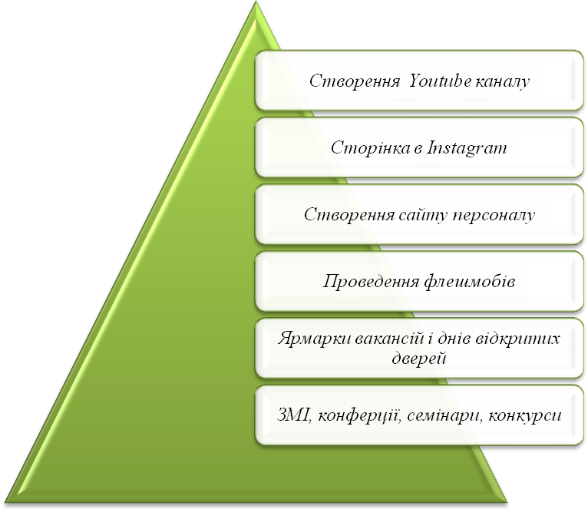

Рис. 3.1. Заходи щодо управління корпоративним іміджем закладу

Для корпоративного іміджу важливо позиціонувати бренд роботодавця через різноманітні соціальні мережі: дизайн, представлений у соцмережі, має бути привабливим та мати зручний інтерфейс, зміст сайту чи мережі має бути цікавим, він має бути простим. . Легко діліться інформацією в Інтернеті.
Створення спільноти в соціальній мережі Facebook не лише надасть інформацію про вакансії, а й продемонструє спосіб життя компанії, діяльність тощо. Щоб охопити більшу аудиторію, потрібно: Рекламувати та синхронізуватися з вищою освітньою спільнотою, що збільшить охоплення аудиторії, тим самим збільшивши кількість передплатників і кандидатів на вакантні посади.
Створення сторінки в Instagram. Для цього потрібно:
синхронізувати наявну інформацію із Facebook;
регулярно публікувати нову інформацію, запускати рекламні ролики та проводити прямі ефіри;
влаштовувати Giveawey для активності підписників та залучення нової аудиторії;
Створіть окрему сторінку про ситуацію з працевлаштуванням у компанії та знайдіть експерта, який буде вести її на постійній основі.
Варто створити спільноту для цього закладу в соціальній мережі LinkedIn. Для цього потрібно виконати такі дії: постійно оновлювати контент і публікувати лише професійну інформацію.
Створення каналу Youtube в компанії дозволить:
-Відкрити корпоративні відеоблоги;
-Показуйте знайомим відео співробітників і відео про їхній успіх. Відображення відеостатистики кращих співробітників;
-Майстер-класи, цікавість, поради для офісного життя тощо; відео про благодійні проекти компанії.
Запровадження SERM: виявлення негативних впливів у пошукових системах, пошук веб-сайтів за авторитетними групами, внутрішня оптимізація корпоративних порталів, виведення веб-сайту на авансцену пошуку, а також підготовка та написання тематичних статей, оглядів та прес-релізів, а також публікація інформації на широкомасштабних відомих на ресурсах, ЗМІ та функціональних веб-сайтах, вести переговори з власниками негативних порталів, переглядати відгуки про компанію клієнтів і поширювати позитивні відгуки про компанію як про привабливого роботодавця, щоб сформувати необхідні пошукові дані, які згадують компанії-замовника підсумкова фраза.
Це необхідно для установ:
-Розробити стратегію управління репутацією та визначити найбільш проблемні сайти;
- Збільшити кількість згадок про заклад через різні інформаційні причини;
-Перетворити сайт з негативного джерела в позитивне, не змінюючи його позицію в ТОПі і Google і Яндекс.
- Підвищення довіри до організації та формування її іміджу як надійного роботодавця.
-Збільшити кількість потенційних співробітників, які хочуть працювати в серйозній і надійній структурі.
2. Проводити спливаючі заходи як засіб для покращення корпоративного іміджу. Потрібно придумати ярлик, який допоможе передати естафету в обміні інформацією. Така діяльність допоможе співробітникам проявити себе та набути впевненості, а також допоможе суспільству зрозуміти організацію.
3. Створення сайту для співробітників створить привабливий корпоративний імідж для потенційних і існуючих співробітників, показавши унікальність корпоративної культури та її основні особливості, цікаві пропозиції та проекти, що діють в організації. Таким чином можна залучити пасивних кандидатів і застосувати гнучкі методи управління вакансіями.
4. Організація вакантних виставок та днів відкритих дверей створить канал зв’язку в реальному часі та залучить необхідних професійних молодих та далекоглядних експертів. З кожним роком цей канал ставатиме різноманітнішим. Форма діалогу буде доповнена завданнями. ЗМІ, конференції, семінари, конкурси на кращого роботодавця,
5. ЗМІ, конференції, семінари, конкурси на кращого роботодавця, неформальні комунікаційні мережі чи сонцезахисні спідниці тощо. [20, С. 156]. На нашу думку, багато з цих інструментів відіграють допоміжну роль у формуванні корпоративного іміджу, але організації не повинні недооцінювати ці канали, оскільки вони можуть допомогти організаціям створити правильний імідж роботодавця в суспільстві та залучити таланти серед потенційних співробітників. Важливо те, що вони сформували певний ступінь визнання, довіри та лояльності серед різних аудиторій.
Наші рекомендації щодо майбутнього управління корпоративним іміджем принесуть організації такі результати:
Формувати позитивний імідж та репутацію організації в бізнес-середовищі та на ринку праці. Присутність у найпопулярніших соціальних мережах дозволить розширити охоплення зовнішніх цільових аудиторій.
Посилення конкурентних позицій установ на зовнішніх ринках. Зустрічі з представниками агенції, проведення зустрічей, днів відкритих дверей, посилення співпраці з навчальними закладами, участь у конкурсі на звання «Кращий роботодавець» сприятимуть підвищенню конкурентоспроможності агенції на ринку праці та ринку товарів.
Виховуйте відданість і лояльність, а також підвищуйте ентузіазм усієї лікарні. Проведення різноманітних заходів та впровадження внутрішніх соціальних мереж допоможе сформувати сильну команду навколо організації.
Залучати та консолідувати здібних і талановитих експертів в організації. Запровадження конкурентоспроможної оплати праці, розширення соціального забезпечення та покращення умов праці сприятимуть підвищенню привабливості організації на ринку праці, а також формуванню інституційної участі та посиленню участі працівників.

3.2 Методи формування іміджу в закладі освіти

Іміджева робота університету досить складна і проблематична, але вона також необхідна, і цей попит з часом буде зростати.
Як зазначалося раніше, без позитивного іміджу організації не можуть розраховувати на успіх у ринкових відносинах та елітних державних колах. Імідж завжди має визначатися політикою, економікою, суспільством тощо, і залежить від якості представництва тих чи інших проблемних організацій у суспільстві.
Основними показниками іміджу агентства є: загальне визнання та репутація, швидкість реагування, терміни доставки, гнучкість ціни, інноваційність, сучасність, фінансова стабільність, освітня репутація, подальше працевлаштування випускників, умови навчання, мікроклімат, рекламна політика, доступність, іноземний рівень діяльність. Серед інших факторів, які визначають імідж організації, є: конкурентоспроможність і надійність, комфорт партнерської підтримки, відповідальність за рівень попиту споживачів і споживачів.

PR-діяльність у бізнесі
Спонсорство
Паблісіті
Антикризове управління
Прямі
Непрямі
-благодійна діяльність
-меценатство
-економічне
-соціальне
-культурне
-політичне
-спортивне
-корпоративна реклама
-суспільна діяльність
-організація суспільних події на базі організації-замовника

Рис. 3.2. Основні складові формування іміджу в PR-діяльності. [6]

Щоб керівники сучасних організацій підтримували високий авторитет, їм необхідно вирішити такі проблеми:
-Підвищення соціальної ролі організації в суспільстві;
- Посилення процесу надання послуг та його інтернаціоналізації;
-Створити глобальну організаційну структуру;
-Змінити організацію проблемно-орієнтованих робочих груп;
-Децентралізація власності та відповідальності, децентралізація;
-Підвищення ролі культури управління та корпоративної культури;
-Урахування потреб інтересів споживачів;
-Потреба зрозуміти загальну ситуацію в організації;
-Вимоги до контролю якості, найважливіший ресурс;
-Інновації для пошуку найбільш ефективного менеджменту, технологій та ключових співробітників.
Як зрозуміло з назви, імідж компанії повинен займати особливе місце в діяльності відповідального і всього підлеглого колективу. Перетворення потенційних клієнтів у реальних клієнтів і їх успіх на ринку залежать від правильного розуміння організації громадськістю.
Формування позитивного іміджу та високої репутації організації зазвичай відбувається впродовж тривалого та непростого руху.Спершу потрібно знайти усне висловлювання, дати формулювання та визначення, а потім отримати необхідну підтримку. Формування іміджу та процес формування в свою чергу сприятимуть розвитку всієї концепції компанії.
Формування іміджу організації як роботодавця, тобто ставлення до неї працівників, є складним завданням. Це точно відображає її образ. Люди, якщо вони мають рівний вибір, ніколи не працюватимуть в організації, якій судилося зіпсувати їх імідж, або коли вони самі критикують імідж організації. Якщо вибору немає і умови навколишнього середовища не дозволяють покинути організацію, у співробітників посилиться депресія, апатія, відчуженість або дратівливість. Якщо керівництво організації продовжить голосно заявляти, що працівники – це найвища цінність, цей психічний стан погіршиться. Звісно, ​​люди подумають, що їхні лідери — нісенітниця і вороже ставлення до них (спочатку приховані, а потім публічні). Працівники, які байдужі до ідеалів організації, все ще можуть працювати в ній з прибутком, але вони ніколи не візьмуть на себе ініціативу щось зробити.
Все зазначене становить велику небезпеку для іміджу організації, і їх керівництву необхідно зробити все можливе для створення сприятливого клімату на виробництві, покращення взаємодії з персоналом на всіх щаблях штатного розпису[7].
Просування корпоративного бренду всередині персоналу необхідно для того, щоб допомогти їм зрозуміти взаємозв'язок між тим, що бренд обіцяє, і реалізацією даних обіцянок для них самих. Внутрішньокорпоративні комунікації повинні спонукати співробітників працювати заради того, що цінують споживачі в реалізованому ними бренді, але для цього вони повинні бути належним чином поінформовані через засоби внутрішньокорпоративної реклами і PR. Успіх просування полягає у виробленні маркетологами положень корпоративної культури відповідно до концепції свого бренду.
Корпоративний бренд формує кожен структурний підрозділ і кожен рівень управління закладу, тому його ідеологія або особисті цінності повинні бути розкладені на кожну групу персоналу, а кошти внутрішньокорпоративних комунікацій повинні забезпечувати цільовий вплив на цільові групи персоналу, коригуючи або змінюючи стратегічні установки керівництва закладу. Для цього розвиток внутрішньокорпоративних комунікацій вимагає ретельного планування і координування на всіх організаційних рівнях.
Для розвитку позитивної внутрішньокорпоративної ситуації необхідно застосовувати спеціальне навчання розуміння концепції бренду для кожної групи персоналу, а також застосовувати всі можливі засоби заохочення до них для стимулювання підтримки корпоративної поведінки. Ідеєю мотиву жити відповідно з брендом виступає положення, що він належить їм. У цьому випадку доцільно застосовувати тактику використання персоналу в якості "послів бренду", де в якості "безкоштовних" засобів просування персоналу рекомендується використовувати.
1. Інтернет-інструменти. Основними з них мають стати сайти виробників, дистриб'юторів, торгівля брендами, формування інституційних блогів і ключових фігур. Сприяло просування сервісів соціальних закладок, блогів та сервісів Q&A. У мережі є хороші рекламні ресурси, зокрема статті про установи, продукти, нагороди та займенники від першої особи.
2. Безкоштовна реклама, наприклад, з точки зору споживачів бренду, безкоштовна реклама в заголовках, прес-релізах, статтях та інших матеріалах організації та її продукції в газеті «Розсилка» обласної газети.
3. Рекламні книги для установ, продуктів, партнерів.
4. День відкритих дверей компанії, оглядова екскурсія.
5. Організовувати конкурси та вікторини на тему та історію бренду сайту компанії чи онлайн-трансляцію на YouTube.
6. Створення креативних вірусних рекламних роликів про якість надання послуг та атмосферу у внутрішньому середовищі.
7. Виготовлення новинних електронних газет у форматі pdf та розповсюдження їх корпоративним клієнтам.
8. Використовуйте функцію чату для проведення відеоконсультацій та мережевих зустрічей. Проводьте веб-семінари, віртуальні флешмоби, ігри в соціальних мережах, веб-презентації у вигляді каталогів, опитування проблем бренду. Створення та підтримка облікових записів на хостингі блогів.
9. Співробітники беруть участь у масових заходах (івент-маркетинг).
10. Співпраця з іншими вертикально інтегрованими структурами у просуванні бренду.
HR-
бренд
Умови роботи
Зовнішня репутація, PR

Комерційний бренд
Вище керівництво
Адаптація,навчання, розвиток
Корпоративна культура
Унікальність продукції
Команда
Система заохочення

Рис. 3.3. Складові формування HR-бренда

Реалізуючи ці можливості, керівництво просуває свій бренд за допомогою рекламних інструментів, особливо в подій-маркетингових заходах (презентації, банкети, ювілеї, конференції, університетські лекції тощо), де компанія рекламує лише від свого імені. Бачення лідерства найбільше впливає на діяльність і ставлення підлеглих і громадськості. Менеджери повинні підтримувати та активно демонструвати свою відданість концепції бренду, цілям внутрішнього комунікаційного процесу компанії та загальній корпоративній культурі. Промова керівника перед співробітниками або діалог з підлеглими є формою комунікації зі зв'язками з громадськістю для розвитку знань про бренд. Їхня частота робить обіцянку бренду більш досконалою.
Найважливішою частиною внутрішньої комунікації в організації, яка впливає на імідж, є характер відносин між співробітниками і клієнтами. Крім того, використання організаційних елементів корпоративного логотипу (футболок, ручок, бейсболок, сумок тощо з логотипом FCEPIT) для співробітників за межами робочої зони як інструмента реклами може досягти їхньої аудиторії.
1.Критичний аналіз зовнішнього бачення бренду та його внутрішнього аналізу, щоб перетворити концепцію бренду на цінність та поведінку керівництва організації та інших груп працівників. На цьому етапі вам потрібно зрозуміти, яким роботодавцем є організація, і які цінності ви хочете передати своїй команді та своєму оточення, включаючи кандидатів, клієнтів, партнерів і конкурентів. Аналіз визначить різницю між цінностями бренду та цінностями життя співробітників. Цей набір значень зазвичай включає [6]:
Довіра: Спілкуйтеся відверто, узгоджено словами і ділами;
-Повага: підтримуйте кар'єрний розвиток, висловлюйте подяку та поважайте конфіденційність співробітників;
- Відчуття справедливості: відсутність дискримінації чи фаворитизму, справедлива винагорода;
- відчуття гордості: за вашу роботу, за свою команду, за вашу організацію, її продукти та дії;
- дружні стосунки: вміння бути собою (праця в компанії), дружня та сімейна атмосфера.
2. Створити потрібно щось абсолютно нове. Бренд людських ресурсів повинен представляти лише хороші людські якості, інституційні чесноти ,які дійсно привабливі для працівників і є для них хорошим мотиватором, це фінансова стабільність, комфортні умови, здоровий мікроклімат.
3. Керівництво представниками середнього рівня повинен містити відповіді на те, як зрозуміти, підтримати та активно продемонструвати обіцянку бренду у процесі внутрішньої комунікації компанії. Періодично створювати координаційну нараду для обговорення результатів розвитку і здобутків, розвитку корпоративного духу і дати зрозуміти про відчуття приналежності до характеру та цінностей даного бренду.
4. Організаційний етап: підготовка робочої групи до складу середнього керівного складу, участь у діяльності робочої групи, послідовне виконання запланованих заходів та здійснення зворотного зв’язку. Результат – кожен учасник надав власний варіант «плану бренду» для своєї зони відповідальності.
5. Дозвольте іншим співробітникам брати участь у процесі дослідження внутрішньої комунікації компанії та досліджувати бренд шляхом дослідження.6. Менеджери середньої ланки та керівники спільно вивчають взаємозв’язок між внутрішньою комунікацією та зовнішніми маркетинговими стратегіями, а також мірою, в якій взаємодія команди підтримує або перешкоджає виконанню обіцянок бренду. Агентство має переконати свій бренд бути набагато сильнішим за своїх конкурентів.
7. Відповідно до потреб бізнесу розробити «план бренду» на нижньому рівні. Тестування внутрішніх «громадських» представників.
8. Просування бренду людських ресурсів. У довгостроковій перспективі побудова привабливої ​​організації як роботодавця вимагає великих інвестицій. Це дозволить:
-Підвищити якість працівників з точки зору корпоративної обізнаності, зменшити плинність кадрів та забезпечити високу лояльність працівників;
-Забезпечити кращі позиції на ринку праці для отримання пропозицій від найкращих кандидатів;
-Придбавши високопотенційних працівників, компанія може забезпечити зростання нематеріальних активів.
9. Оцінка ефективності процесу внутрішньої комунікації.
Реалізація запропонованого проекту дасть співробітникам чітке розуміння того, чому існує корпоративний бренд і як їм слід діяти, щоб його підтримати.
ВИСНОВКИ

На основі роботи з кваліфікаційної атестації магістра, теоретичних досліджень та практичного аналізу сформульовано комплекс заходів щодо управління корпоративним іміджем навчальних закладів. За результатами дослідження робляться наступні висновки.
Корпоративний імідж є універсальним засобом взаємодії з соціальними групами на рівні особистості та компанії. Імідж і його структурні елементи формуються як світоглядна система конкретних соціальних груп і індивідів, відображають суспільно визнані норми, звичаї, цінності, культурні особливості. Тому при створенні корпоративного іміджу організації слід враховувати такі ключові моменти: визначення цільової аудиторії продукту; розробка іміджевої концепції – основні принципи, мотиви та цінності, що характеризують організацію та послуги, які вона надає; і є особливо важливими для споживачів, у свідомості споживачів Формування, впровадження та консолідація іміджу.
Обраний заклад для дослідження ФКЕПІТ є прикладом у проведені корпоративного іміджу на найвищому рівні. З метою проведення дослідження в роботі використовуються анкети для визначення поглядів співробітників на статус-кво корпоративного іміджу.
Запропоновано основні канали, які можуть використовуватися освітніми закладами для управління корпоративним іміджем:
1) соціальні медіа є універсальним інструментом на сьогодні день досить дієвим, який дає повну уяву про іміджову складову;
2) інформація повинна постійно оновлятии, динамічно мінятися у часі і бути корисною;
3) проведення флешмобів, тренінгів як одного із засобу підвищення корпоративного іміджу;
4) створення сайту закладу освіти із всіма працівниками та здобутками;
4) днів відкритих дверей ;
5) участь у інтернет виданнях, конференціях, семінарах, конкурсах. Представлення різного роду запропонованих заходів покращить репутацію закладу, конкурентоспроможність, ефективність реклами, а також різноманітні заходи з просування продукції для успішного позиціонування на ринку.

СПИСОК ЛІТЕРАТУРНИХ ДЖЕРЕЛ

- . Aaker, David. Managing Brand Equity / David A. Aaker. – The Free Press, New York, 1991. – 299 p.
- Ambler T. The employer brand / T. Ambler, S. Barrow // Journal of Brand Management. – 1996. – Vol. 4. – pp. 185–206.
- Ambler, T. The employer bran. / T. Ambler, S. Barrow // The Journal of Brand Management, Dec 1996, Volume: 4 Issue: 3 – p.185 – 206
- Barney J.B. Firm resources and sustained competitive advantage / J.B. Barney // Journal of Management. – 1991. – Vol. 17. – pp. 99–120.
- Barrow S ., Mosley R. The Employer Brand: Bringing the Best of Brand Management to People at Work . 2-e изд. Chichester: John Wiley & Sons, 2005. C. 232.
- Baruch Lev Baruch. Intangible assets: concepts and measurements / Lev Baruch. – Encyclopedia of social measurement 2.1 (2005): 299–305.
- Becker W. Personalimage. In: Strategisches Personal-marketing, Duesseldorf, - 1997, - з. 132.
- Buehner R. Personalmanagement. - Landsberg: VerlagModerneIndustrie, 1997. - S.470
- Buehner R. Personalmarketing. In: Personalmanagement. - VerlagUniversitaetPassau, 2000. S. 16 - 20.
- De Chematony L., Segal-Horn S. Building on services. Characteristics to develop successful services brands // Journal of Marketing Management. 2001. № 17. P. 656-658.
- Frook J.E. Burnish your brand from the inside / J.E. Frook // B to B. – 2001. – Vol. 86. – pp.1–2.
- Gadd, T. 4D Branding. / Thomas Gadd. – 2001. – 230 p.
- HR-брендингу необхідне якісне керівництво [Електронний ресурс]. – Режим доступу: http://planetahr.ru/publication/4047.
- kadrovik.ru/modules.php? op=modloadHYPERLINK"http://www.kadrovik.ru/modules.php?op=modload&name=News&file=article&sid=11102"&HYPERLINK "http://www.kadrovik.ru/ modules.php?op=modload&
- Kamakura Wagner A. Measuring brand value with scanner data / Wagner A. Kamakura, and Gary J. Russell. – International Journal of Research in Marketing 10.1 (1993): 9–22.
- Kaplan Robert S. Strategy maps: Converting intangible assets into tangible outcomes / Robert S. Kaplan, and David P. – Harvard Business Press, 2004. – 324 p.
- Minchington, B. Your Employer Brand: Attract, Engage, Retain / B. Minchington. – CLA, Collective Learning Australia, 2006. – 232 p.
- Mossevelde Ch. Employer Branding: Five Reasons why it Matters & Five Steps to Action [Електронний ресурс] / Ch. Mossevelde. – Режим доступу: http://www.employerbrandingtoday.com/uk/2010/03/25/employer-branding-five-reasons-why-it-matters-five-steps-to-action.
- name=News&file=article&sid=11102"file=articleHYPERLINK"http://www.kadrovik.ru/modules.php?op=modload&name=News&file=article&sid=11102"&HYPERLINK "http://www.kadrovik.ru/modules.php?op=modload&
- New sources of growth: intangible assets. AnewOECDproject. – URL : http://www.oecd.org/sti/inno/46349020.pdf.
- Personalmanagement, Band 1. Personalbeschaffung. - DIHT - Bildungs - GmbH, 1999, з. 65.
- Rosenbaum-Elliott Richard. Strategic brand management /Richard Rosenbaum-Elliott, Larry Percy, and Simon Pervan. Oxford University Press, 2011. – 320 p.
- Sartain, L. Brand From the Inside: Eight Essentials to Emotionally Connect Your Employees to Your Business / L. Sartain, M. Schumann. – San Francisco: John Wiley & Sons, 2006. – 272 p.
- Stamler B. Companies are developing brand messages as a way to inspire loyalty among employees / B. Stamler // New York Times. – 2001. – Vol. 5. – pp. 5.
- Sullivan S. The changing nature of careers: a review and research agenda / S. Sullivan // Journal of Management. – 1999. – Vol. 25. – pp. 457–75.
- Sullivan, J. Eight elements of a successful employment brand Text / Sullivan J. - ER Daile, 23 Febryary 2004 р.// available at: http://www.ere.net/ 2004/02/23/the-8-elements-of-a-successful-employmentbrand/
- Title from the screen.Дослідження McKinsey& Company: головна проблема російської економіки - низька продуктивність труда.// Новини гуманітарних технологій//29.04.2009
- Tosti D. Т ., Stotz RD Brand: building your brand from the inside out // Marketing Management. 2001. № 10. P. 33.
- Архів статистичної інформації [Електронний ресурс] / Головне управління статистики в Тернопільській області // Офіційний сайт. URL: http://www.ternstat.ternopil.ua/arxiv.html. – 08.05.2015. 42
- Бакуліна Н., Собко О. Тенденції та перспективи розвитку креативної економіки в Україні. Регіональні аспекти розвитку продуктивних сил України, №23,с. 20-23,2019
- Бакуліна Н. М. Формування комплексної програми мотивації з метою підвищення рівня управління персоналом / Бакуліна Н. М. // Тенденції розвитку маркетингу в умовах економічних трансформацій : монографія. — Терн. : ФО-П Шпак В. Б, 2017. — С. 6–29.
- Бакуліна, Н. Інноваційні технології в управлінні брендом роботодавця в освіті [Текст] / Наталія Бакуліна // Регіональні аспекти розвитку продуктивних сил України. - 2017. – Вип. 22. - С. 103-106.
- Бакуліна, Н. Формування та використання мотиваційного механізму розвитку компетенцій персоналу вищих навчальних закладів [Текст] / Наталія Бакуліна // Регіональні аспекти розвитку продуктивних сил України. - 2016. - № 21. - С. 114-119.
- Балашова, Е. HR-брендинг: пустые траты или долгосрочные инвестиции? / Е. Балашова // Управление персоналом. – 2008. – № 20. – С. 25 – 27.
- Батурина О. HR та PR: дві хазяйки на одній „кухні”. Національний союз кадровиків. URL: http://www.hr100.ru/wmc/readme/article/article07/dip01/dip01ch02/
- Безручко П. Бренд компанії як роботодавця. URL: ecopsy.ru/?id=203
- Варакута C. А., Егоров Ю. Н. Звязки з громадськістю. - М., - 2003, С. 13.
- Віханський О. Менеджмент: людина. стратегія, організація, процес. Підручник. - М., - 1995. С. 327
- Внутрішній PR здатний вирішити комунікативні проблеми в компанії //www.prlink.ru/vedomosti/news/
- Внутрішній PR як чинник формування корпоративної культури. Сутнісна характеристика корпоративної культури . URL://http://www.hr100.ru/wmc/info/article/articl e07/dip01/dip01ch02//
- Внутрішній збій. Шість помилок внутрішнього PR // www.prlink.ru/vedomosti/news
- Добчинська Ю.Г. Вплив HR-бренду на скорочення плинності персоналу / Ю.Г. Добчинська // Управління розвитком. – 2013. – №14(154). – С. 3–4.
- Камерон До., Курнн Р. Діагностіка і зміна організаційної культури. - СПб., - 2001. С. 43. URL: http://www.hr100.ru/wmc/readme/article/article07/dip01/dip01ch02/
- Караваєва А.А. Модель побудови бренду работодавця / А.А. Караваєва, А.А. Ушкова // Молодий вчений. – 2012. – №5. – С. 229–232.
- Котлер Ф. Основи маркетингу. URL: https://www.litres.ru/filip-kotler/osnovy-marketinga/
- Кристалізуючи громадську думку»//http://www.letopis.info, Блек С. «Паблік рилейшнз», - Сирін, 2003 р.
- Кучеров, Д.Г. Бренд работодателя в системе управления человеческими ресурсами организации/: автореф. дис. ... к-та эк. наук: 08.00.05 / Д.Т. Кучеров. – С-П: СПГУ, 2012 – 34 с.
- Лісицин Д. Карьера на продаж. Секрет фірми - № 17 2006.
- Малихин М. Росстат: в кризу російське безробіття виросло на третину.// Відомості// 27.01.2010
- Мескон М. Х., Альберт М., Хедоурі Ф. Основи менеджменту. - М., - 1992. С. 277.
- Микитюк П. П. Інвестиційно-інноваційний менеджмент: навч. посіб. / Мичурина А. PR в формуванні іміджу компанії як роботодавця. - 2007 р.
- Мінчінгтон Б. Ключ до створення Employer Brand – вміння керувати / Б. Мінчінгтон // Інтернет-портал rabota.ua URL: http://rabota.ua/Info/Jobsearcher/post/2012/11/02/kluch_k_sozdaniju_Employer_Brand_umenie_rukovodit.aspx
- Надич, Л.Н. Стратегия развития бренда работодателя. / URL: http://nadych.net/employer-brand-2/
- Немеш, М. Про імідж роботодавця. URL: http://www.employerbranding.com.ua/theory/1/- Назва з екрана.
- Організація маркетингу персоналу. Кадровик.// Кадровий менеджмент// 2008, N 11
- Офіційний сайт Sumitomo Electric Bordnetze GmbH / [Електронний ресурс]. – Режим доступу: http://www.sebn.com/.
- Офіційний сайт. URL: http://www.shell.com
- П. П. Микитюк. – Тернопіль: Видавничо-поліграфічний центр «Економічна думка ТНЕУ». 2015. – 452 с.
- Пасека, А.С. HR-брендинг в системе управления персоналом Текст / А.С. Пасека, В.А. Красномовец // Вісник ЧДІЕУ. 2012. –№ 4(16).С.132 – 137. (Серія «Економіка праці»).
- Петровський П. А. Корпоративний брендинг // Известия Російського державного педагогічного університету ім. А. І. Герцена. Випуск № 40. Т. 16. 2007. С. 220.
- Садыкова, Г. Как компании оценить собственный HR-бренд Электронный ресурс . URL: http://hrbrand.ru/2008/conversations/23/.
- Сардак, О.В. Особливості управління HR-брендом підприємства в умовах ринкової економіки.. Наук. вісн. НЛТУ України. – 2011. – Вип. 21.15. – С. 276 – 282. – URL:: http://www.nbuv.gov.ua/portal/chem_biol/nvnltu/21_15/276_Sar.pdf.-
- См. напр. Чи «Декларація про принципи» //http://preduc.h10.ru, Бернейз Е. Л.
- Стахів С. Регіональний розвиток : проблеми і можливості. Актуальні проблеми економіки та управління на сучасному етапі : зб. тез доп. Міжнар. студ. наук.-практ. WEB-конф. [м. Тернопіль, 19 трав. 2017 р.] / відп. за вип. В. М. Островерхов. - Тернопіль : ТНЕУ, 2017. - С. 155-157.
- Стахів. С.В. Поняття нематеріальної мотивації персоналу. Матеріали VIII Регіональної науково-практичної Інтернет-конференції молодих вчених та студентів „Маркетингові технології підприємств в сучасному науково-технічному середовищі “ c. 99-100, 20.12.2017р.
- Тульчинский Г. Л. PR фірми: технологія і ефективність. - СПб., - 2001. С. 181.
- Управління брендом роботодавця // Менеджер по персоналу. – 2011. – Част. 1. – С. 22–23, 53–54.
- Фалович В. А. Нові виклики у розвитку ланцюгів поставок / В.А. Фалович // Вісн. Приазов. держ. техн. ун-ту. Сер. Екон. науки. – 2015. – Вип. 25. – С. 47-54
- Фалович В.А. Концептуальний підхід до формування замкнутої петлі ланцюга поставок / В.А. Фалович // Зб. наук. праць: Вісник Національного університету "Львівська політехніка". “Логістика”. – № 669, Львів, 2010 – С. 153 – 157.
- Фалович В.А. Перспективи залучення промислових підприємств України до міжнародних ланцюгів поставок / В.А. Фалович. – Вісник Національного університету «Львівська політехніка». – 2016. – № 487. – С. 170-177. URL: http://ena.lp.edu.ua/bitstream/ntb/34898/1/27_170-177.pdf
- Фалович В.А. Розвиток емерджентних властивостей ланцюга поставок інвестиційних товарів: монографія. Тернопіль: ФОП Паляниця В.А., 266 с.
- Ципін П. Незалежний консультант в сфері управління персоналом. URL: http://www.rhr.ru/index/jobmarket/russia/russia09/14984,0.html
- Чернова С. Построение бренда работодателя [Електронний ресурс] . URL: http://www.hr-portal.ru/article/postroenie-brenda rabotodate lya.
- Шевцова, С. HR-бренд изнутри и снаружи. URL: http://planetahr.ru/publication/2319 - Название с экрана.
- Шевцова, С. Ценности hr-бренда. Шевцова, Е. URL: http://planetahr.ru/publication/2376/.
- Шкільняк М. Менеджмент у системі корпоративного управління [Текст] / М. Шкільняк // Вісник Тернопільського національного економічного університету. – 2018. – Вип. 2. – С. 7-20.
- Звіт з персоналу ТОВ «ІНТЕРФОРМ - ЗАХІД».
- . Шимуха В., Лозовецька О. Особливості формування персонального брендингу в професійній освіті. Актуальні проблеми менеджменту та публічного управління в умовах інноваційного розвитку економіки. ЗУНУ. 2021. С. 87
- Лозовецька О., Корницький М., Савчак М. Основні засади іміджу навчального закладу. Маркетингові технології підприємств в сучасному науково-технічному середовищі. Матеріали Всеукраїнської науково-практичної Інтернет-конференції. Тернопіль, ТНТУ, 2021. c.33-35.

